新 书 推 荐

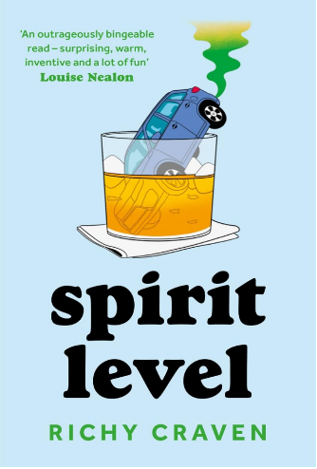
中文书名：《酒精水平仪》
英文书名：SPIRIT LEVEL
作 者：Richy Craven
出 版 社：Bonnier Books UK
代理公司：ANA/Conor
页 数：272页
出版时间：2024年4月
代理地区：中国大陆、台湾
审读资料：电子稿
类 型：大众文学

内容简介：

《酒精水平仪》（Spirit Level）是一部黑色喜剧，讲述了主人公如何克服当代20多岁年轻人的压力，并摆脱已故知己的鬼魂困扰。

丹尼·胡克（Danny Hook），二十多岁，刚刚出院，生活漫无目的。

他没有爱情，家庭令人失望，事业一筹莫展，确信人生糟糕得不能再糟了——当然还能更糟，他酒后驾车，造成知己纳吉（Nudge）死亡，自己也住进医院。

丹尼发现，他能看到纳吉的鬼魂，但只有自己喝得酩酊大醉时，旧友才会出现。丹尼知道自己必须及时弄清楚真相，找到朋友无法就地“成佛”的原因。

丹尼能在时间耗尽前，处理好家庭生活、治疗、不愿消失的鬼魂吗？

作者简介：

里奇·克雷文（Richy Craven），爱尔兰作家，拥有环境生物学学位。推特账号为@RichyCraven。兴趣为收集漫画书。《酒精水平仪》（Spirit Level）是他的处女作。

媒体评价：

“克雷文笔下的生活糟糕痛苦却美好，他精心打造了一个迷人故事。本书既驾驭了十分严肃的主题，又非常有趣，引发共鸣。多么令人耳目一新！每一行文字都闪耀着智慧光芒，每一页要么隐藏着令人捧腹大笑的笑点，要么隐藏着对人性的敏锐观察——经常两者兼而有之。这是一本新颖的处女作。”
——爱丽丝·贝尔（Alice Bell），《深切期望》（Grave Expectations）的作者

“这是一部关于男性友谊的精彩黑色喜剧。如果你想笑对死亡，这本书再好不过了。”
——达米安·欧文斯（Damien Owens），《达菲父子》（Duffy and Son）的作者

“《酒精水平仪》是迷人滑稽、引人入胜的作品。克雷文是优秀的新兴作家。拿起这本书阅读吧！否则我会缠住你！”
——艾莉森·斯皮特尔（Alison Spittle）

“克雷文用出色的幽默吸引我，却让我感受到真挚的情感。”
——肖恩·伯克（Seán Burke），喜剧演员

“一部非同寻常、让人欲罢不能、使人惊叹、温暖、创意、有趣的作品。”
——路易丝·尼尔隆（Louise Nealon），国际畅销书《雪花》（Snowflake）的作者，爱尔兰年度最佳新人奖获得者

感谢您的阅读！
请将反馈信息发至：版权负责人
Email：Rights@nurnberg.com.cn
安德鲁·纳伯格联合国际有限公司北京代表处
北京市海淀区中关村大街甲59号中国人民大学文化大厦1705室, 邮编：100872
电话：010-82504106, 传真：010-82504200
公司网址：http://www.nurnberg.com.cn
书目下载：http://www.nurnberg.com.cn/booklist_zh/list.aspx
书讯浏览：http://www.nurnberg.com.cn/book/book.aspx
视频推荐：http://www.nurnberg.com.cn/video/video.aspx
豆瓣小站：http://site.douban.com/110577/
新浪微博：安德鲁纳伯格公司的微博_微博 (weibo.com)
微信订阅号：ANABJ2002

